附件1

四川省高等教育自学考试管理系统
前置学历验证申请和毕业申请
考生端操作说明

前置学历验证申请

前置学历验证申请入口
考生在计算机上登录自学考试管理信息系统(https://zk.sceea.cn)，进入菜单【毕业申请】中，点击进入【前置学历验证申请】。
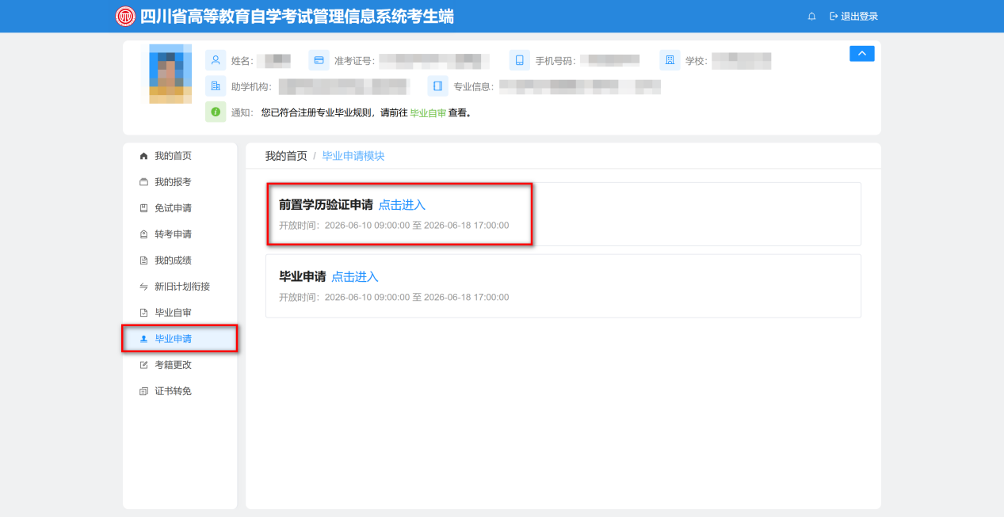
考生需在规定的时间内，进行前置学历验证申请，系统将默认展示已申请的前置学历验证信息，如果没有申请记录，点击【新增前置学历验证申请】，进入申请页面。
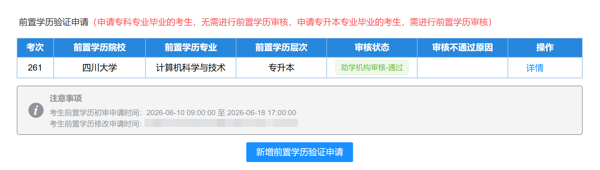
前置学历验证申请，主要分为以下3步：1、毕业资格预审；2、确认和填写申请信息；3、学历验证。

毕业资格预审
考生需确认专业计划的完成情况，专业计划完成情况为“已通过”的考生可以点击“确认并下一步”跳转到第2步，确认和填写申请信息。
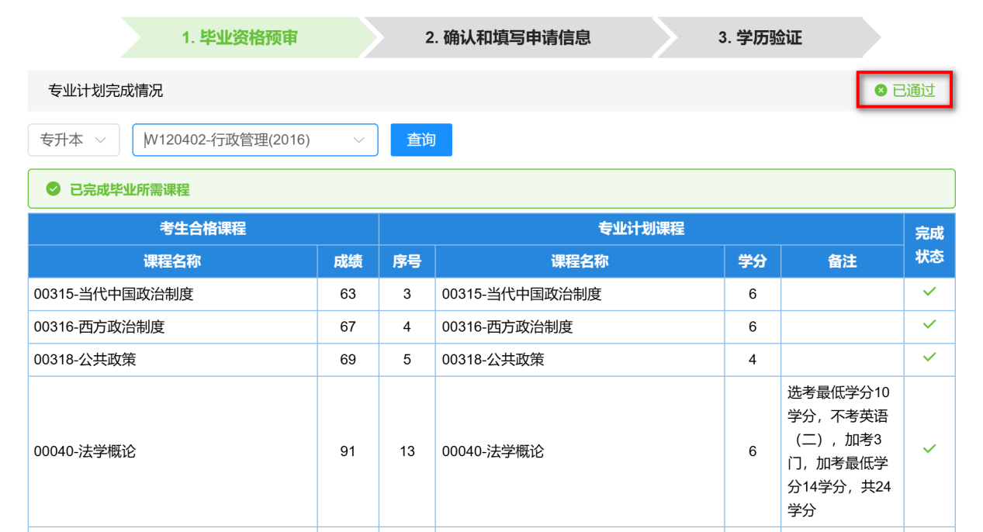
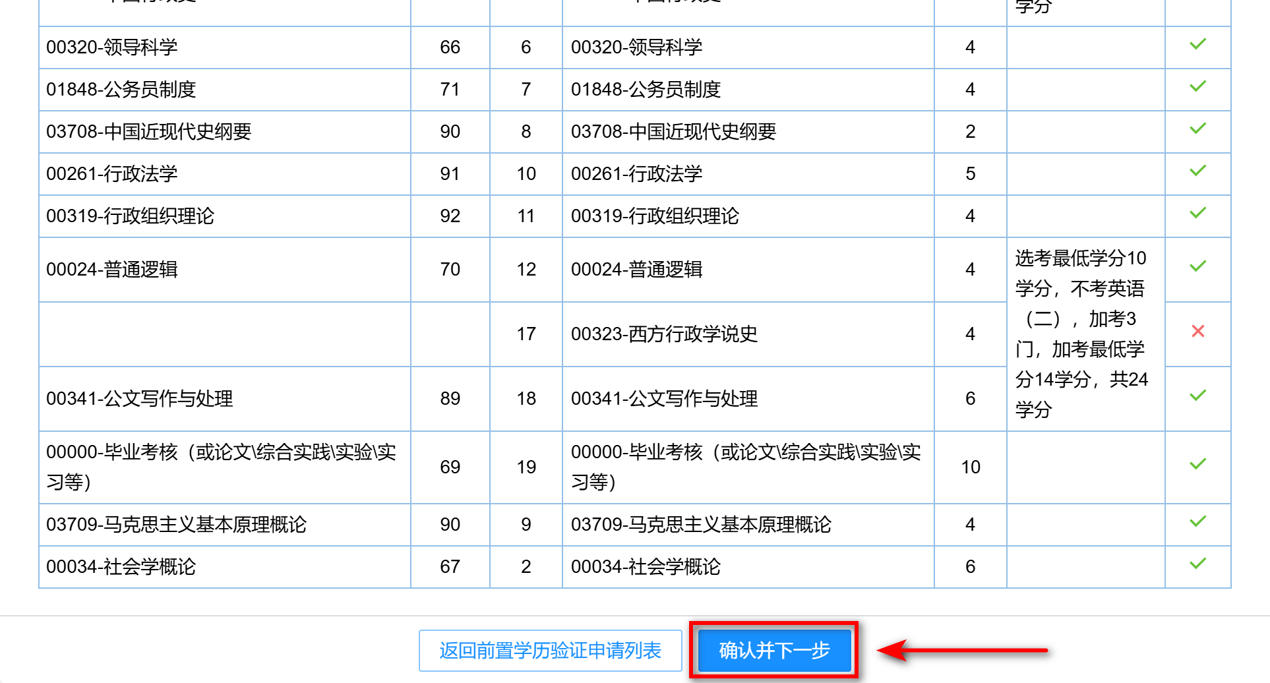

确认和填写申请信息
确认和填写申请信息包含两部分内容：1、确认当前考籍信息（姓名、证件号码、准考证号）；2、确认前置学历信息（姓名、证件号码、类型）。
当前考籍信息中如姓名或证件号码有误，本次不能提交前置学历验证申请，考生需在考籍更改业务受理期间申请更正，在下次毕业申请业务办理期内再提交毕业申请。考生应根据前置学历证书内容如实填写前置学历信息中的证件号码和姓名，填写完毕并确认无误后方可点击“确认并下一步”。
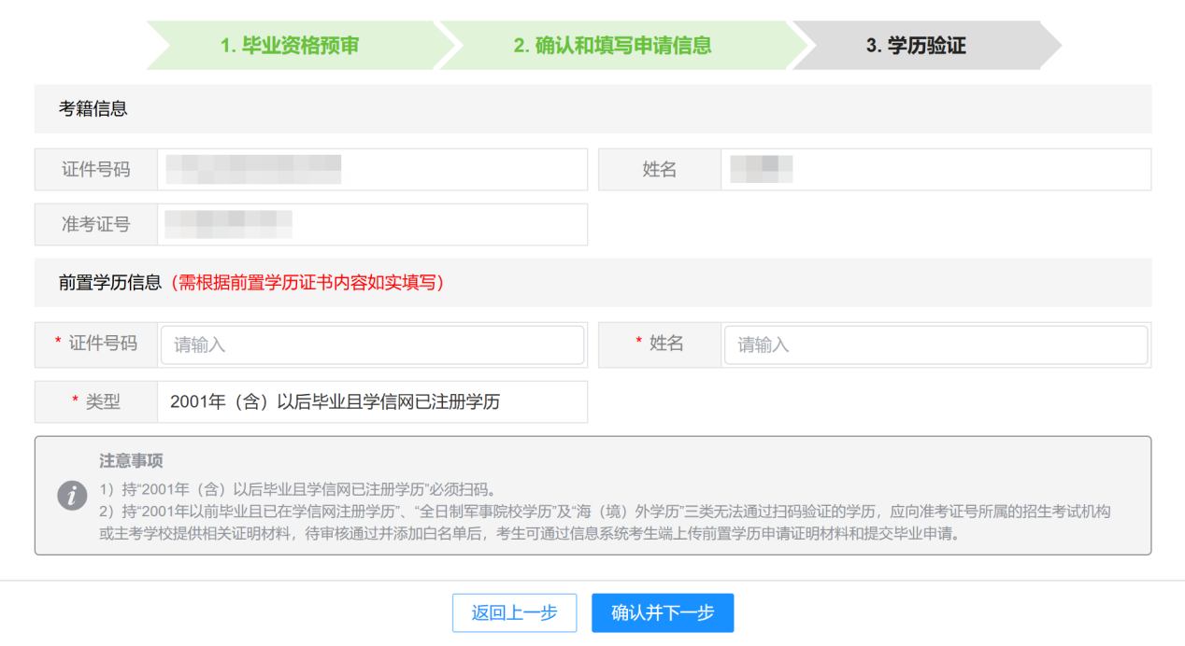
考生前置学历类型默认为“2001年（含）以后毕业且学信网已注册学历”。
另持“2001年以前毕业且已在学信网注册学历”、“全日制军事院校学历”及“海（境）外学历”三类无法通过扫码验证的学历，应向准考证号所属的招生考试机构或主考学校提供相关证明材料，待人工审核通过后，再登录信息系统考生端上传相关证明材料完成前置学历验证申请。

学历验证

学信网APP扫码授权
前置学历类型为“2001年（含）以后毕业且学信网已注册学历”，必须使用学信网APP进行扫码授权。
考生应下载并安装学信网APP，进行注册和登录，并使用学信网APP扫描系统页面中显示的二维码，进行授权。授权完成后，点击【已经扫码，查询授权结果】，系统将会显示已授权的前置学历信息。
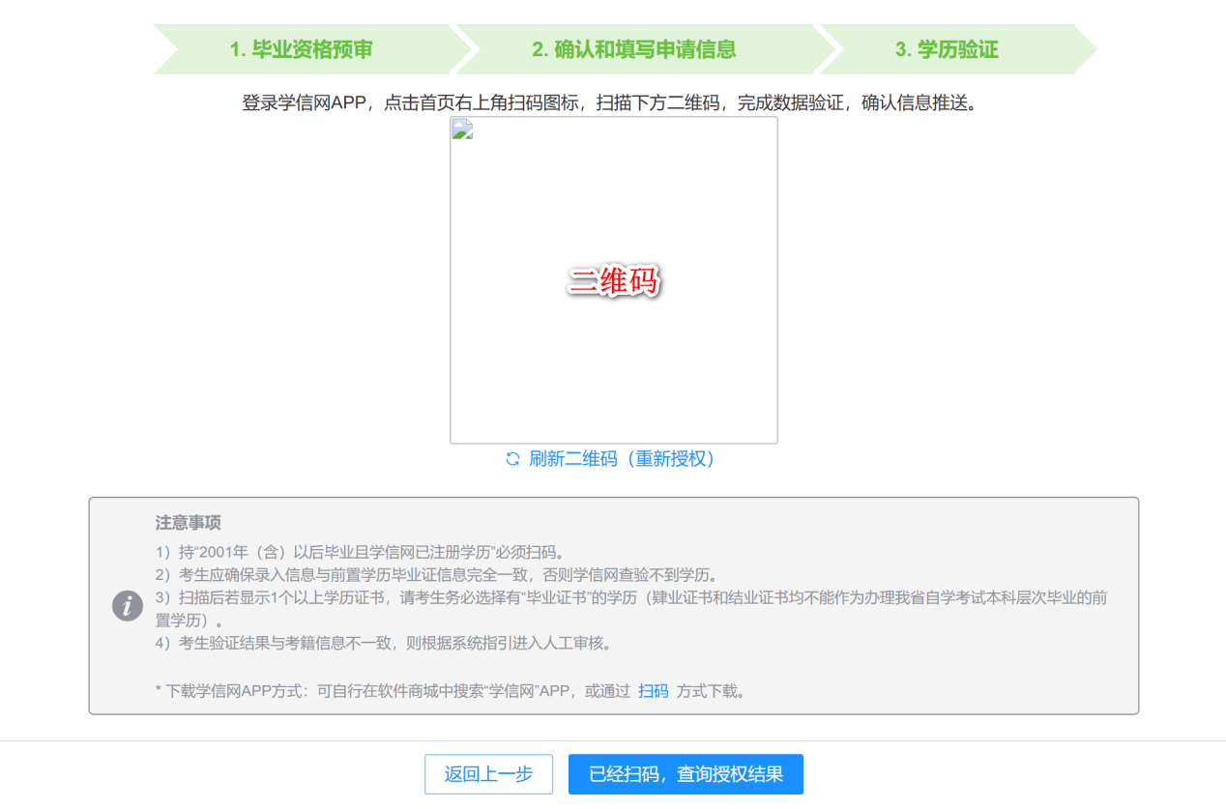
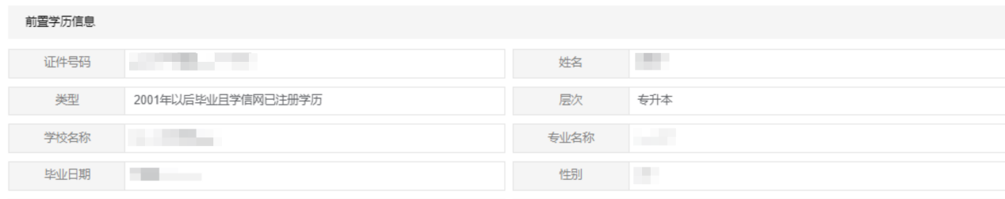

人工审核
前置学历类型为“2001年以前毕业且已在学信网注册学历”、“全日制军事院校学历”及“海（境）外学历”其中之一，以及扫码验证后前置学历信息与考生考籍信息不一致的，需要根据系统提示填写前置学历信息并上传材料，进行人工审核。
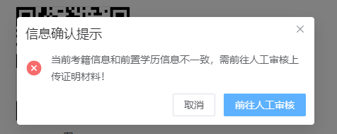

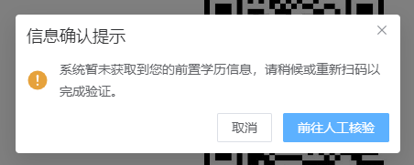

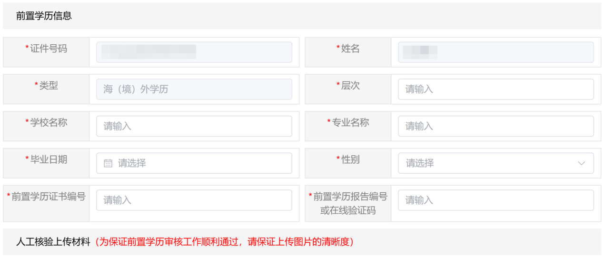
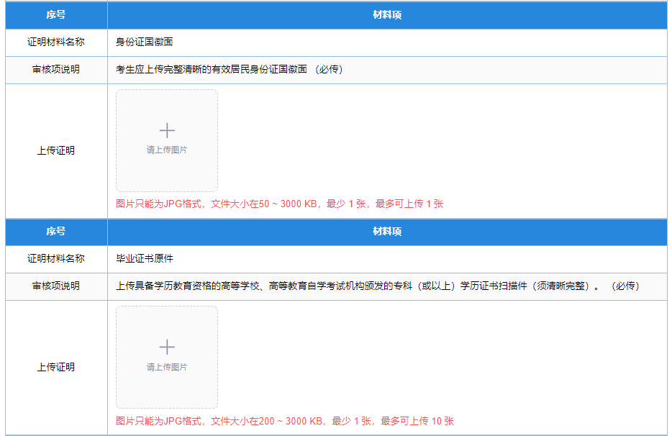
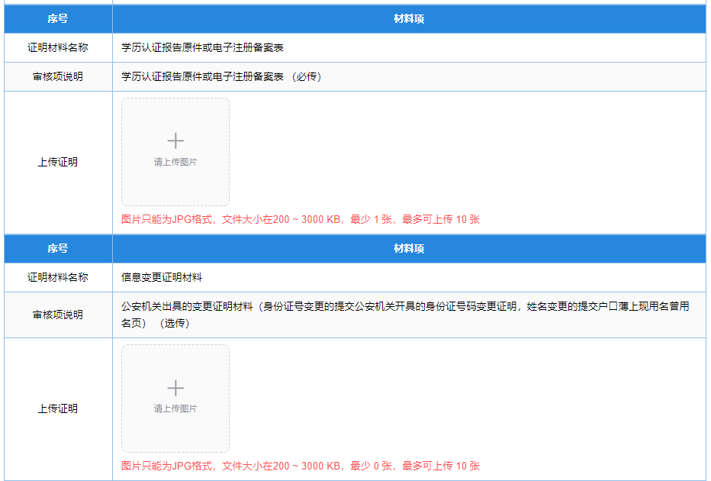
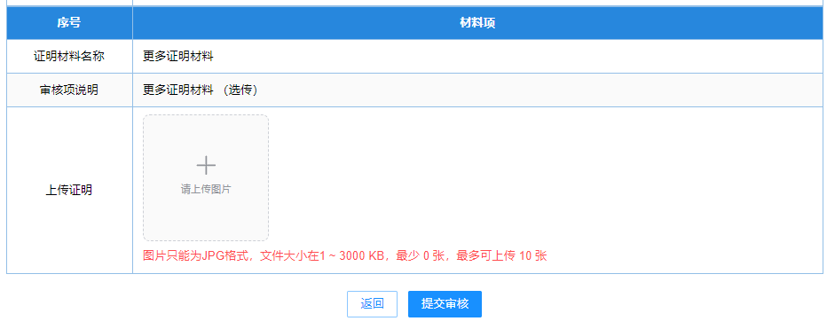

毕业申请

毕业申请入口
考生在计算机上登录自学考试管理信息系统(https://zk.sceea.cn)，进入菜单【毕业申请】中，点击进入【毕业申请】。
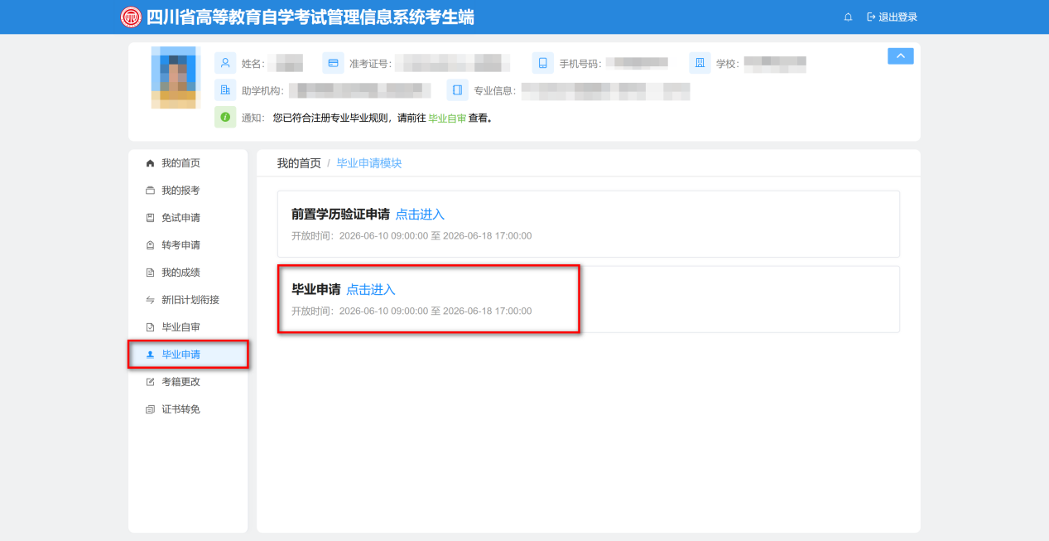
考生需在规定的时间内提交毕业申请，点击【新增毕业申请】，进入当前考次的申请页面。
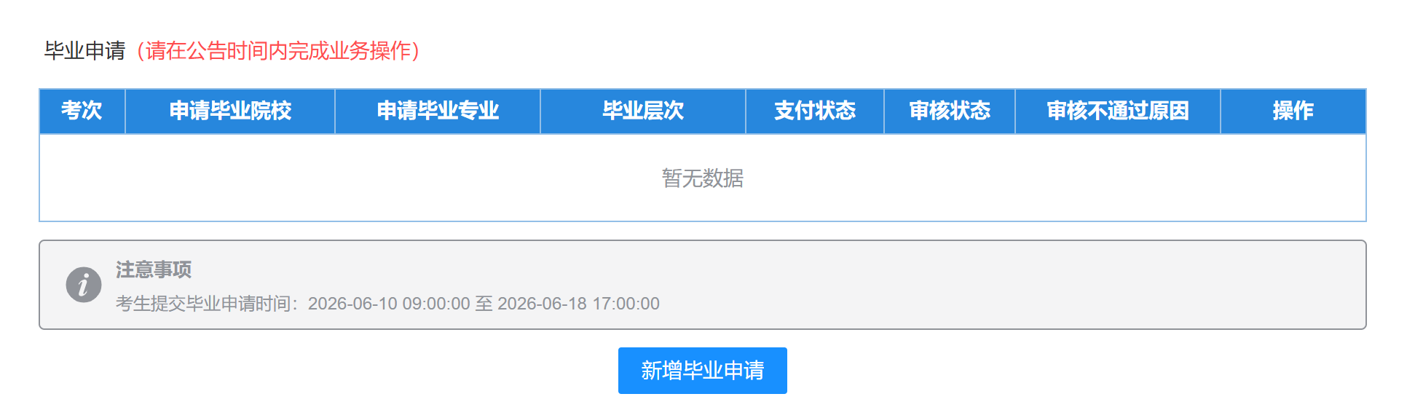
毕业申请，主要分为以下5步：1、毕业资格预审，2、照片确认，3、信息确认，4、上传审核材料，5、缴纳毕业审定费。

毕业资格预审
毕业资格预审是毕业申请的重要步骤，只有毕业资格预审通过，才能进行下一步操作。
专升本专业的考生，毕业资格预审内容有两项：1、前置学历验证申请是否完成；2、专业计划是否完成。只有前置学历验证申请状态为“待审核”或者“已通过”，且专业计划完成情况状态为“已通过”的考生，才符合毕业申请条件。
专科专业的考生，毕业资格预审内容有一项：1、专业计划是否完成。只有专业计划完成情况状态为“已通过”的考生，才符合毕业申请条件。
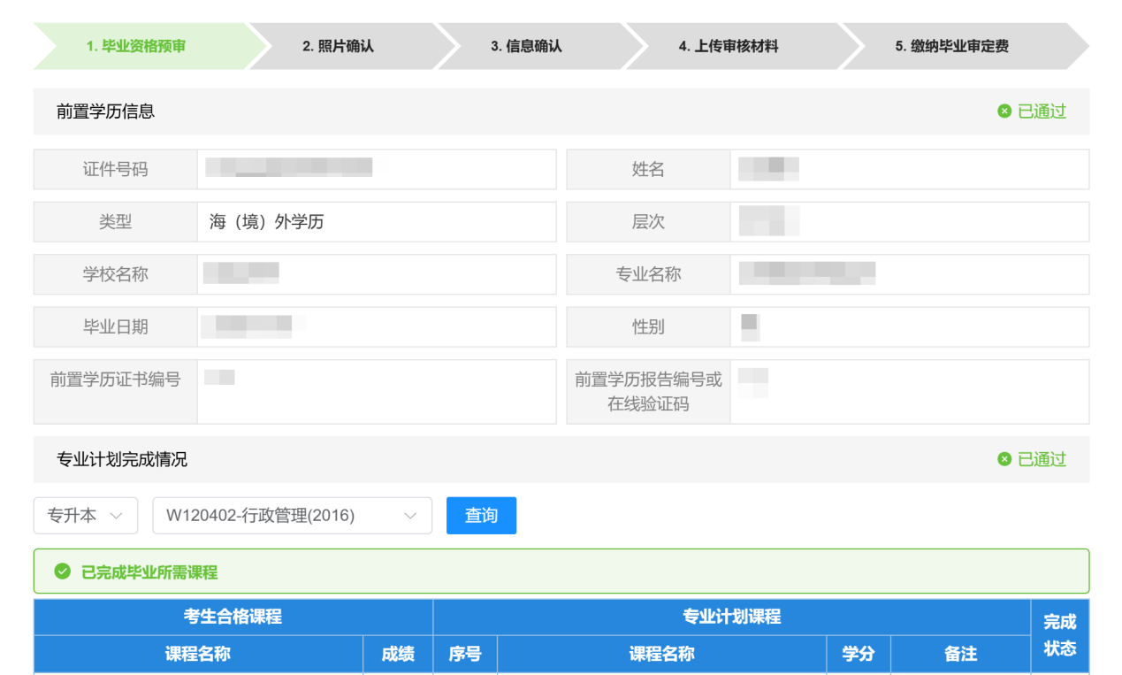
专业计划完成情况：考生需要先选择毕业专业。应用型考生默认显示注册专业，也可以选择新旧衔接后的新专业；社会型考生默认显示注册专业，也可以选择其他拟毕业专业。点击【查询】，系统显示该专业计划的完成情况。如结果为“未通过”，则不能申请毕业。
注意：已经停止颁发毕业证的专业，考生将不能选择其进行毕业申请。
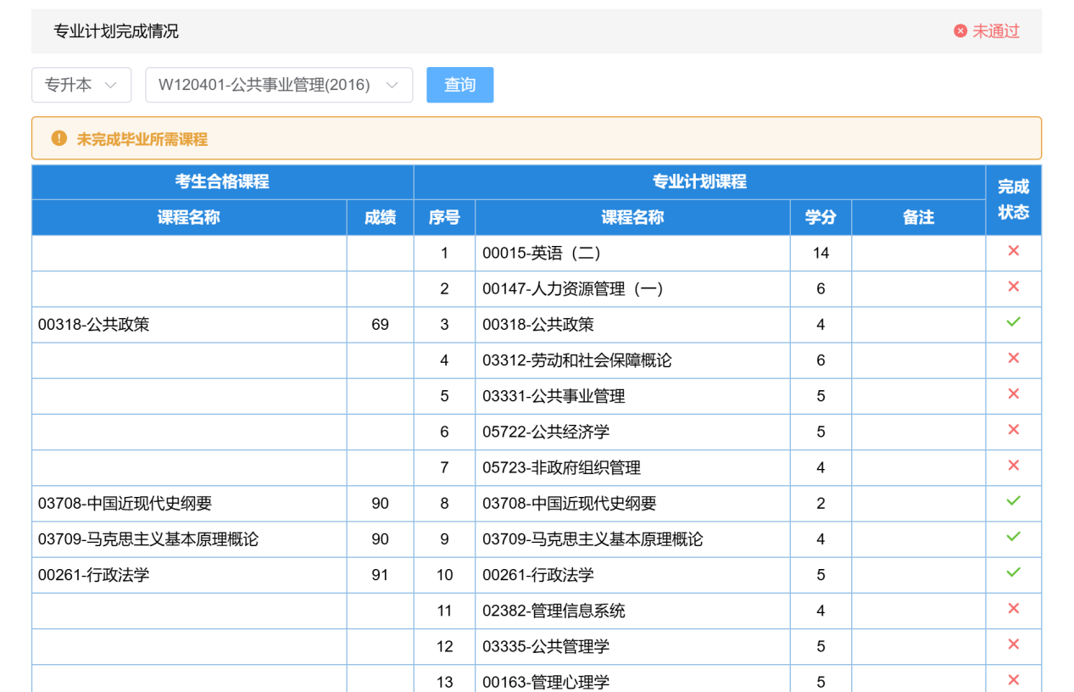

照片确认
毕业资格预审通过后，将进行毕业照片确认环节，系统默认使用当前考籍照片作为毕业照片，考生如需更换，可自行选择【上传新的照片】，
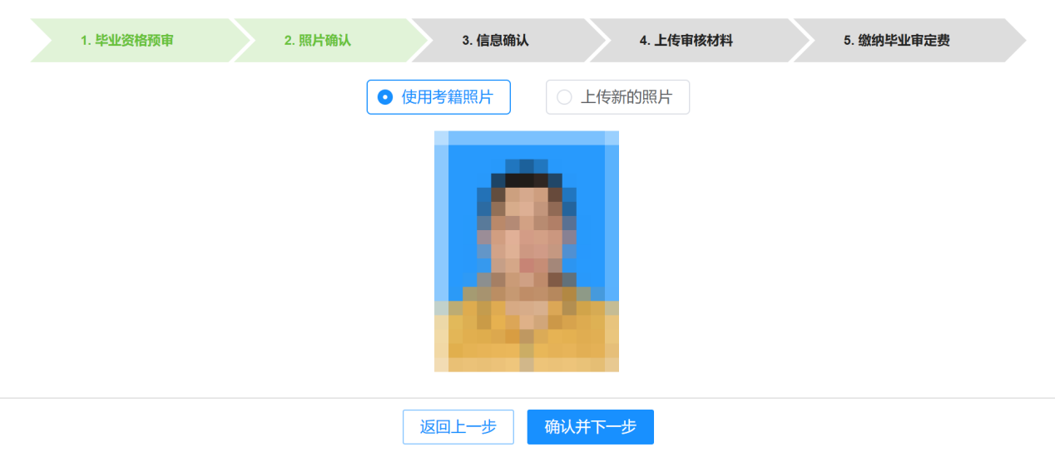
系统将对考生上传的新照片进行检测，校验通过方可使用新的照片，不符合要求的会给出具体提示。如果校验3次结果均不通过，考生只能使用当前考籍照片作为毕业照片。
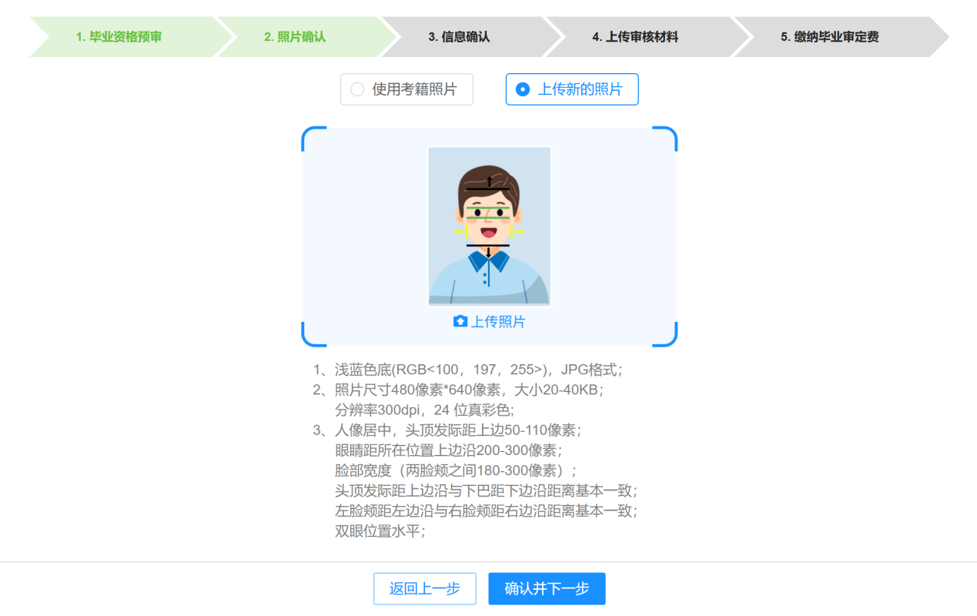

信息确认
毕业照片确认完成后，将进行信息确认，基本信息确认无误后，再点击【发送验证码】进行手机号码确认，考生需确保页面中展示的手机号码为本人手机号并保持畅通。如有除证件号码、姓名以外的非关键信息需要修改，考生可返回【我的首页】进行修改。信息均完成确认后点击【确认并下一步】。
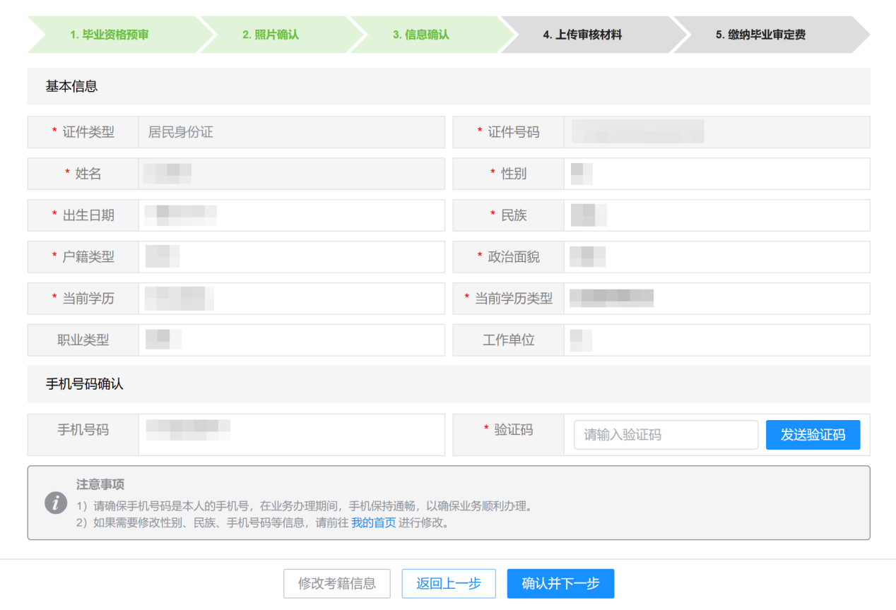

上传审核材料
信息确认完成后，考生需上传审核材料，审核材料包括：身份证人像面照片、身份证国徽面照片，考生应确保上传照片清晰、完整。
系统将对照片上的身份信息进行识别，并与考籍信息进行比对，如果信息不一致，考生则不能进行下一步操作，需要返回【我的首页】进行修改。
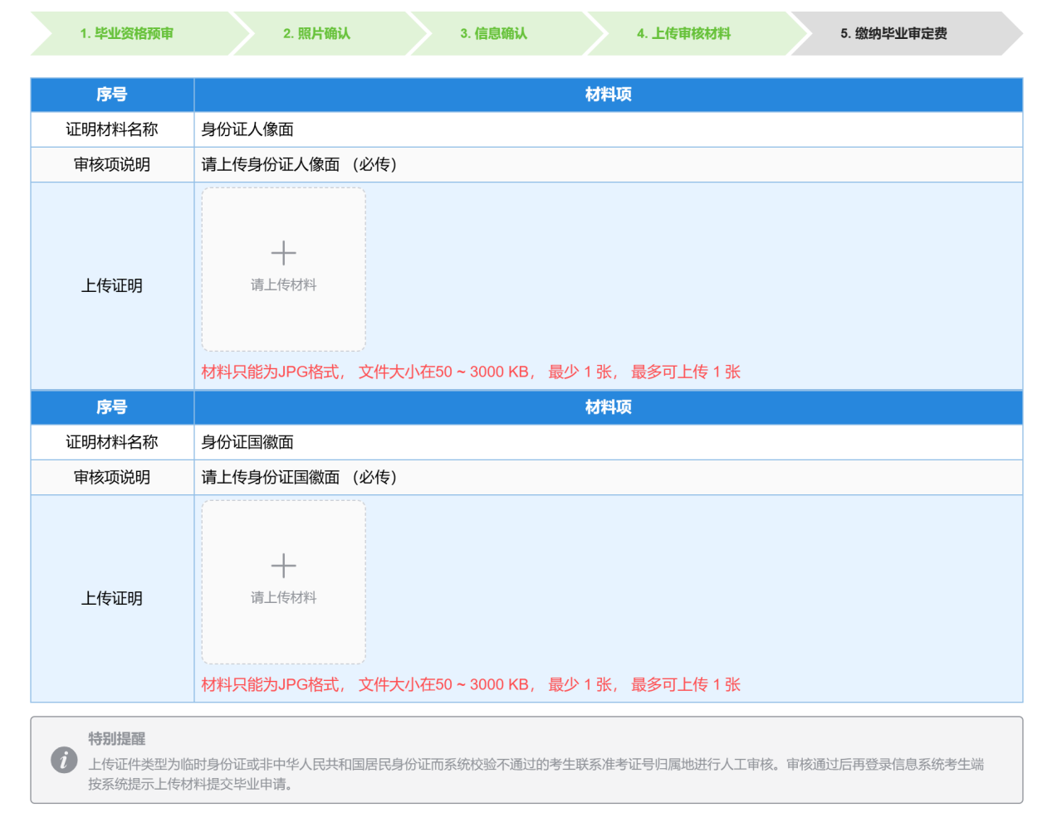
上传证件类型为临时身份证或非中华人民共和国居民身份证而系统校验不通过的考生联系准考证号归属地进行人工审核。审核通过后再登录信息系统考生端按系统提示上传材料提交毕业申请。

缴纳毕业审定费
上传审核材料步骤完成后，考生需要缴纳毕业审定费，支付成功后毕业申请流程完毕。
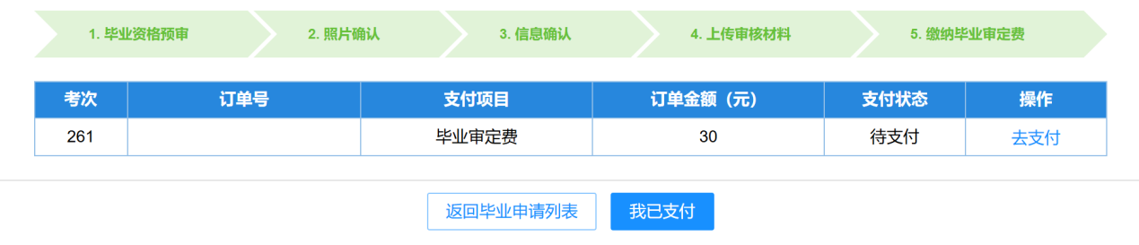
毕业申请需要经过三级审核，考生可以随时查看审核状态，如审核不通过，考生可以在规定时间内，依据审核不通过原因进行修改和重新提交。

流程图

前置学历验证申请流程

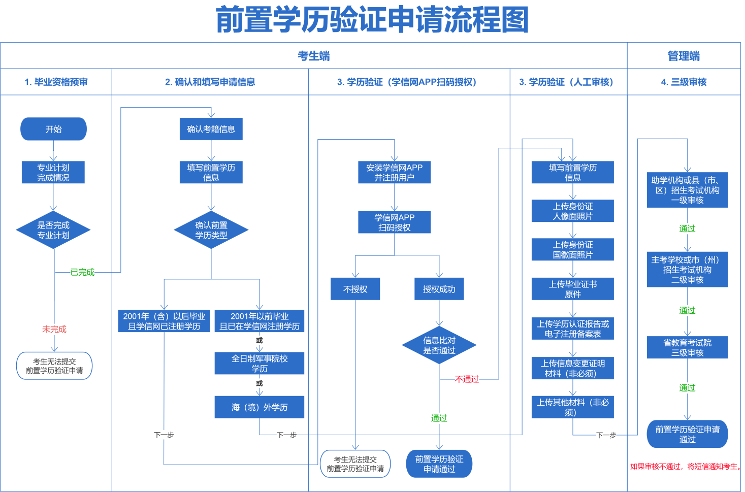

毕业申请流程

